Мой прадед герой Великой Отечественной Войны !
Нефёдов Пётр Андреевич (08.07.1920 – 29.05.1995гг.)
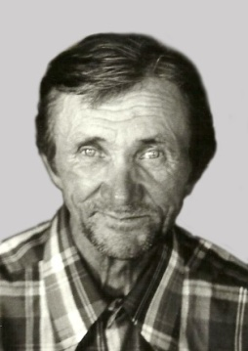
Прадедушка Нефёдов Пётр Андреевич (1920-1995 гг.) родился в селе Панская Слобода Ульяновской области. До войны работал рулевым на грузовом речном пароходе, который возил горючее. У него была бронь от призыва в Армию, поэтому призвали на войну только осенью 1942 года. Он прошёл трехмесячные курсы на станции Потьма Саранской области, потом был отправлен на фронт разведчиком в мотострелковые войска.
Участвовал в освобождении городов Курска и Белгорода в 1943 году. Была такая история, с грустным и одновременно счастливым завершением. Эшелон шёл по Киевской земле. Остановился в селе Белая Церковь. Верующие солдаты зашли помолиться в церковь, буквально на пять минут мой прадедушка вышел из помещения церкви и в этот момент налетели фашистские бомбардировщики и разрушили церковь. Все посетители церкви и солдаты с эшелона погибли. Так мой прадед «второй раз родился». При освобождении Белгорода был ранен в правую ногу - лежал в госпитале.
Когда его полк переплывал реку Одер в Польше, был ранен в левое лёгкое, были утеряны все документы и медали – лежал в госпитале.
Дошёл до города Кёнигсберг, получил медаль «За Отвагу» и Орден Великой Отечественной Войны II степени. Вернулся домой в 1946 году. С мая 1945 года устанавливал порядок в городе Кёнигсберг, который сейчас называется Калининград.
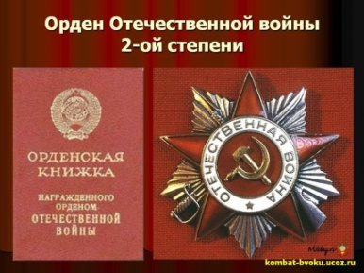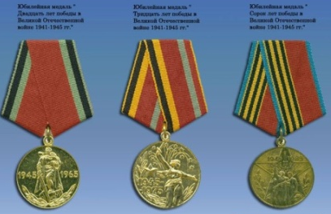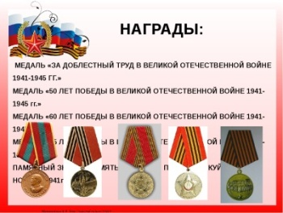
Я горжусь своим прадедом, который защитил нас и другие народы от немецко-фашистских захватчиков и обеспечил нам светлое будущее !!!
Выборнов Дима и
Выборнов Саша

